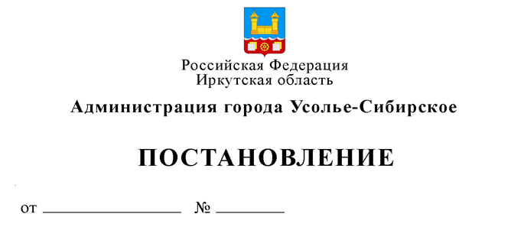
Об утверждении плана проведения плановых
проверок юридических лиц и индивидуальных предпринимателей
по муниципальному земельному контролю на территории
муниципального образования «город Усолье-Сибирское»
на 2019 год

В соответствии с Федеральным законом от 26.12.2008 № 294-ФЗ «О защите прав юридических лиц и индивидуальных предпринимателей при осуществлении государственного контроля (надзора) и муниципального контроля», Федеральным законом от 06.10.2003 № 131-ФЗ «Об общих принципах организации местного самоуправления в Российской Федерации», Положением о муниципальном земельном контроле на территории муниципального образования «город Усолье-Сибирское», утвержденным постановлением администрации города Усолье-Сибирское от 03.05.2018 № 876, руководствуясь статьями 28, 55 Устава муниципального образования «город Усолье-Сибирское»; администрация города Усолье-Сибирское;
ПОСТАНОВЛЯЕТ:

1. Утвердить план проведения плановых проверок юридических лиц и индивидуальных предпринимателей по муниципальному земельному контролю на территории муниципального образования «город Усолье-Сибирское» на 2019 год (приложение 1).

2. Опубликовать настоящее решение в газете «Официальное Усолье» и разместить в информационно-телекоммуникационной сети «Интернет» на официальном сайте администрации города Усолье – Сибирское.

3. Контроль за исполнением настоящего постановления возложить на председателя комитета по управлению муниципальным имуществом администрации города М.Ш. Сухановой.

И.о мэра города Л.Н. Панькова

Подготовил:
Е.В. Матвеева

Согласовано:

Председатель комитета по управлению
муниципальным имуществом
администрации города Усолье-Сибирское М.Ш. Суханова

Начальник юридического отдела
администрации города Усолье-Сибирское Е.М. Поцелуйко

